Ensino Fundamental I e II

Cinema e Educação:

Garoto Cósmico

Disciplinas/Áreas do Conhecimento:
Língua Portuguesa, Ciências e Arte;

Competência(s) / Objetivo(s) de Aprendizagem

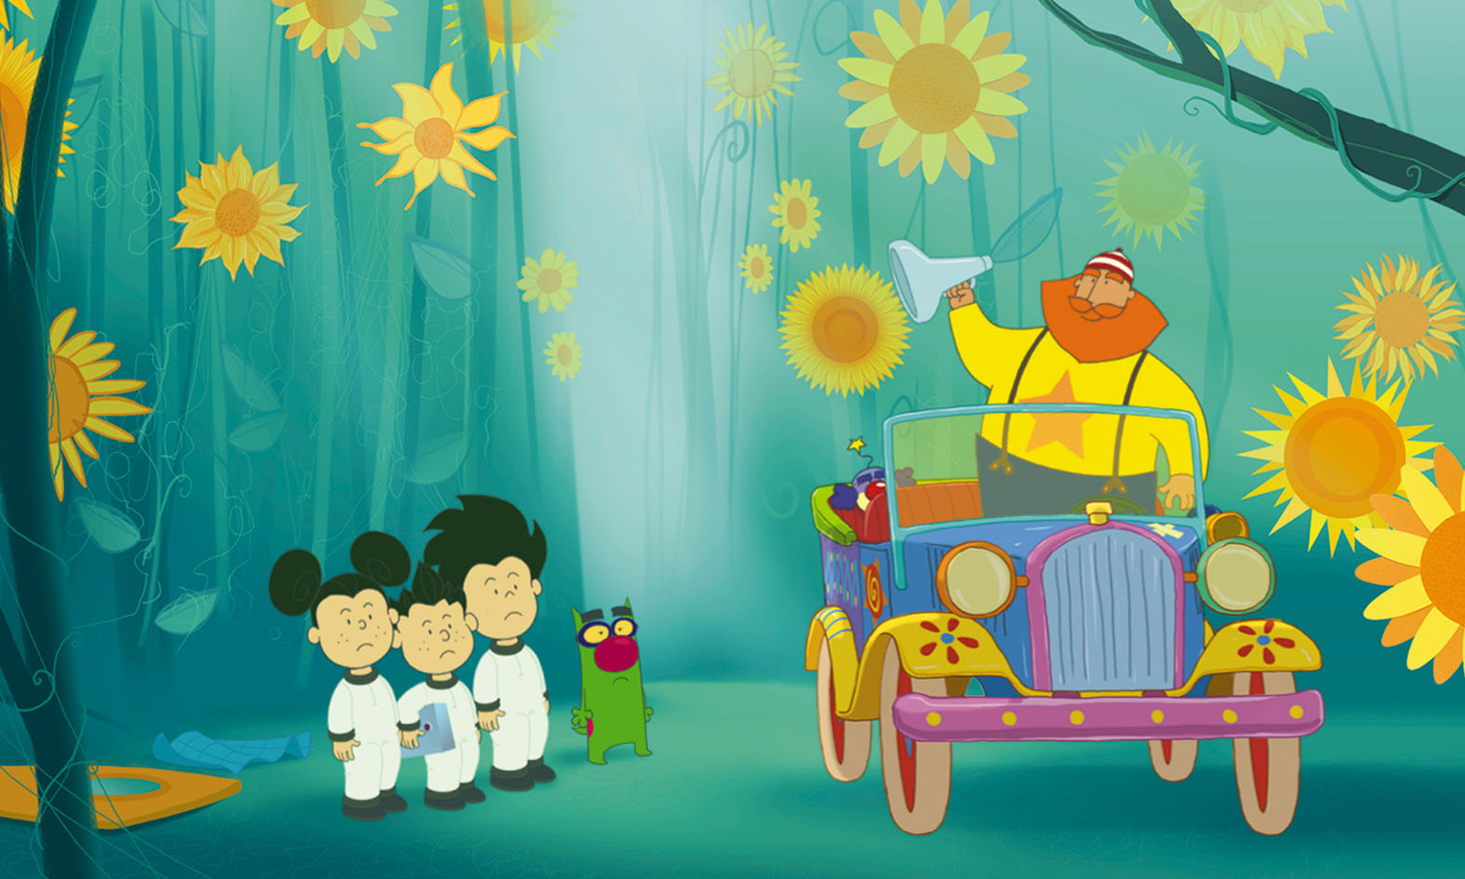
- Refletir sobre o mundo da infância e a ansiedade de se tornar adulto;
- Refletir sobre a importância do brincar no dia a dia das pessoas;
- Investigar a função da trilha sonora na animação e realizar exercícios de sonoplastia;
- Estudar o gênero ‘definição’, usar e elaborar um dicionário;

Palavras Chave:
Sonoplastia, Astronomia, Definições, Cinema;

Conteúdo
- O dicionário e o gênero Definição

- Os planetas e o sistema solar

- Trilha sonora

Para Organizar o seu Trabalho e Saber Mais

- O filme Garoto Cósmico, de Alê Abreu, está disponível em DVD.
- Veja o making of de Garoto Cósmico em: https://www.youtube.com/watch?v=UXRK-y2hZUQ
- Saiba mais sobre o diretor Alê Abreu: https://pt.wikipedia.org/wiki/Al%C3%AA_Abreu
- Veja uma crítica do filme em: https://omelete.uol.com.br/filmes/noticia/garoto-cosmico/
- Saiba mais sobre o sistema solar, em: http://escolakids.uol.com.br/sistema-solar.htm e https://pt.wikipedia.org/wiki/Sistema_Solar
- Veja a série “ABC da Astronomia”, em: https://www.youtube.com/watch?v=0JfksHOJX5U&list=PL786495B96AB0CC3C
- Como trabalhar o dicionário em sala de aula? : http://redes.moderna.com.br/2012/08/08/como-trabalhar-o-dicionario-em-sala-de-aula/
- Leia um artigo sobre o uso da Trilha Sonora na sala de aula: http://abemeducacaomusical.com.br/conferencias/index.php/regional_nordeste/nordeste/paper/download/717/199
- Veja um exemplo do uso de sonoplastia na sala de aula: http://www.salesianost.com.br/educacao-infantil/infantil-III/aula-de-musica-o-que-faz-um-sonoplasta
- Sobre Música e Ludicidade na Escola: http://arteeducacaoemquestao.blogspot.com.ar/2012/06/brinquedos-e-brincadeiras-musica-e.html
Garoto Cósmico
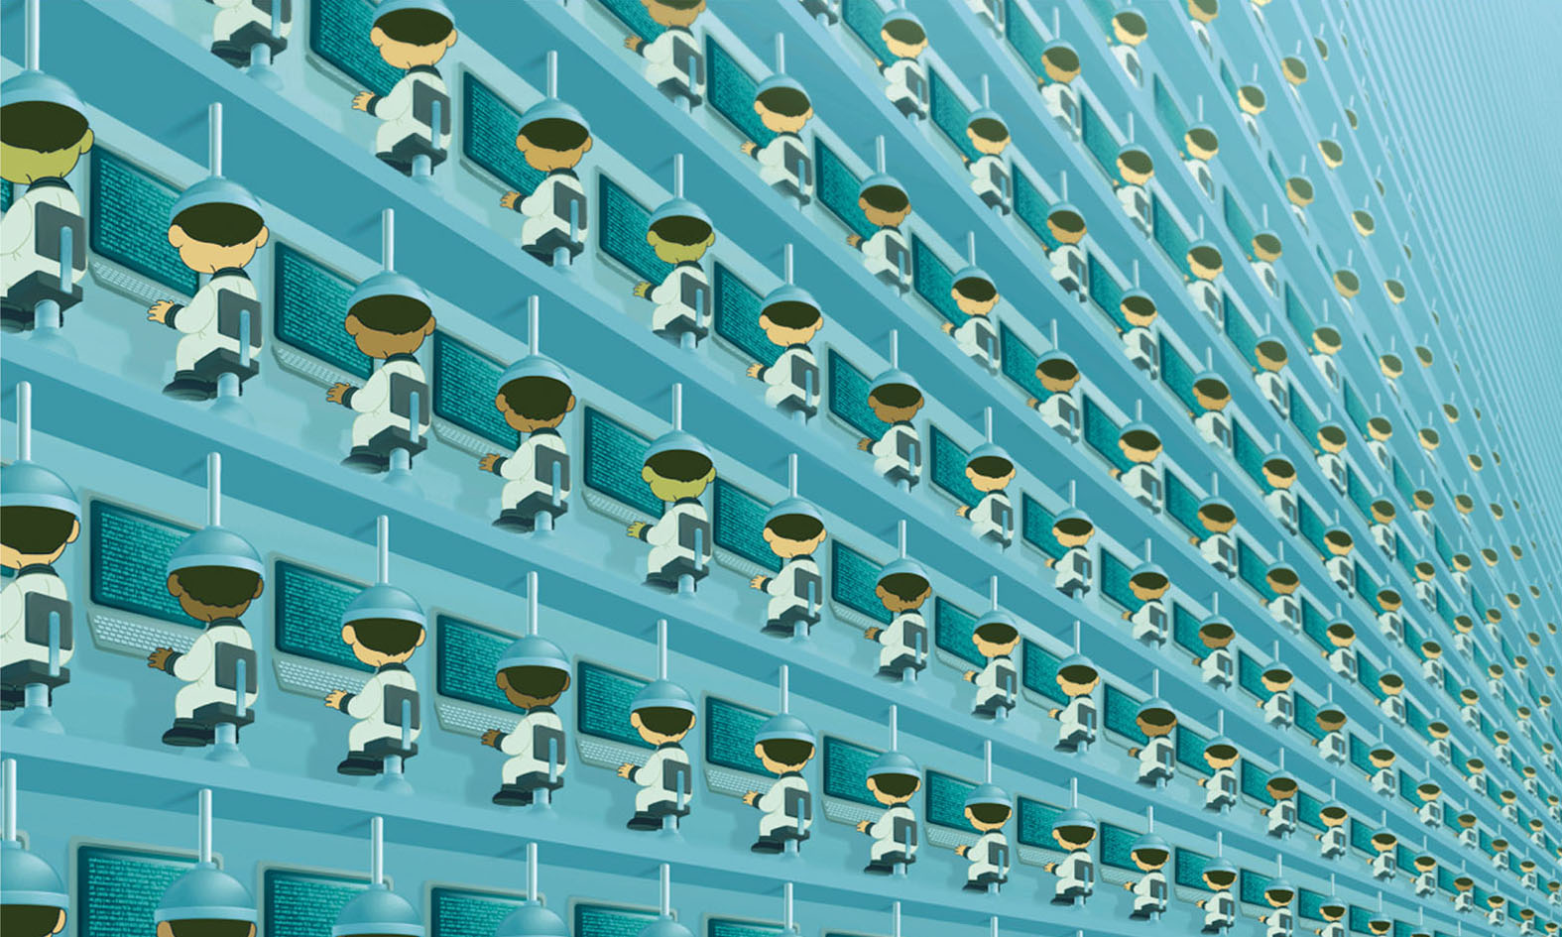
Sinopse:
Ano 2196, Planeta das Crianças. Cósmico, Luna e Maninho vivem em um mundo do futuro, onde as vidas são totalmente programadas. Certa noite, na hora de dormir, decidem sair de seus quartos para conseguir mais bônus para serem consideradas “crianças adultas”. No entanto, se perdem, e terminam viajando pelo espaço até chegar ao planeta do Circo Giramundos, onde verão coisas totalmente diferentes do que conheciam. No meio da aventura, um representante do Planeta das Crianças chega para levá-los de volta, e este será o momento da grande decisão de suas vidas.
Ficha técnica: Título: Garoto Cósmico Duração: 77 min. Direção: Alê Abreu Roteiro: Alê Abreu, Sabina Anzuategui, Daniel Chaia e Gustavo Kurlat. Elenco: Aleph Naldi (Cósmico); Bianca Rayen (Luna); Mateus Duarte (Maninho); Raul Cortez (Giramundos) Classificação: Livre Ano/Pais de Produção: 2007/ Brasil Montagem: Cristina Amaral Música: Gustavo Kurlat, Ruben Feffer e Renato Lemos.

Proposta de Trabalho

1ª Etapa: Exibição do Filme

Não é necessário fazer nenhum trabalho prévio com os alunos, já que o filme tem uma linguagem bastante acessível às crianças. De qualquer forma, sempre é importante criar um ambiente favorável à concentração na sala de aula, com luzes apagadas e silêncio.
2ª Etapa Debate após o filme:
Após a exibição da animação, será o momento de conversar com os alunos sobre a obra, comparando percepções e sensações e refletindo sobre a experiência. Primeiramente, pode ser interessante resgatar a história do filme, para ativar a lembrança. Pode-se construir um texto coletivo sobre o filme, tendo a professora como escriba do texto a ser registrado na lousa ou num papel craft. Pode-se começar listando passagens para despois produzir os parágrafos. Algumas questões podem ajudar na construção: Em que época se passa a história? Como era o Mundo das Crianças e como elas se perdem de lá (Hora para fazer as coisas, aplicativos que regulam tudo, pouco contato entre as pessoas, tudo eletrônico/ digital, poucas cores, etc.)? Como era o Planeta do Circo Giramundos, e por que elas acham tudo tão estranho (colorido, brincadeiras, as coisas têm funções diferentes, as horas não são tão definidas, flores, etc.) ? O que era o terrível Massaroca e como as crianças conseguem destruí-lo?
Continuando a conversa, o professor pode sugerir perguntas mais pessoais/ filosóficas, como: em que mundo vocês prefeririam viver, e por quê? Qual mundo se parece mais ao nosso? Quais aspectos da nossa vida se parecem mais ao Mundo da Programação ou ao Mundo do Circo? Até que ponto a “programação” pode ser positiva e quando começa a tirar a liberdade das pessoas?
3ª Etapa: Atividades
Língua Portuguesa: Como definimos as coisas?
As crianças de Garoto Cósmico estão sempre dando definições para as coisas. “Nave Escolar: Veículo de locomoção aérea que serve para transportar todo tipo de crianças no itinerário dormitório – escola - dormitório”, “Ignição: Sistema de ativação de um motor acionado através de uma chave central de energia” (29:25), porque as coisas no Planeta das Crianças parecem ter uma função muito clara e precisa. Quando chegam no mundo do GiraMundos, no entanto, ficam um pouco perdidos – como definir um bambolê, que ao mesmo tempo serve para brincar, pode ser uma janela, e uma máquina de ficar invisível (min 45)?
O professor de português pode estudar com seus alunos as características das definições presentes nos verbetes dos dicionários e para que elas podem servir: como são as definições (longas, curtas) como o texto é construído. Na sequência pode-se pedir que façam as definições de objetos que os cercam para, depois, compará-las com a definição do dicionário: uma lousa; um caderno? uma caneta? “Objeto utilizado para...” “Sistema de locomoção...”, etc. Também pode aproveitar para mostrar aos alunos como está organizando um dicionário e quais as suas funções.

Depois de ter trabalhado com as definições e sua forma, o professor poderá propor que criem novas definições para os objetos, buscando usos diferentes, assim como as crianças do filme descobriram no circo do GiraMundos. (Uma mesa poderá ser um palco, uma casa de bonecas, um instrumento musical, um apoio para trocar uma lâmpada, etc.). Dessa forma, os alunos podem elaborar as definições “corretas”, como seriam feitas no Planeta das Crianças, e as definições alternativas, como poderiam existir no Circo do Giramundos. Pode-se, com as definições prontas elaborar um pequeno dicionário ilustrado pela turma, com as várias definições.

Ciências: Universo, Galáxias, Planetas...
Planeta das crianças, Planeta das cócegas intermináveis, mundos, viagens interplanetárias, universo, galáxia... O Garoto Cósmico traz uma série de elementos do campo da Astronomia que instigam o conhecimento científico. Pode-se trabalhar com os alunos a organização do universo e os corpos celestes. O que é um planeta, o que é um sistema solar, uma galáxia, satélites, estrelas, etc. Qual é o lugar do planeta Terra no universo e o que sabemos sobre as outras galáxias? Podem ser mostradas imagens, esquemas, vídeos, etc. [Ver materiais em Para Saber Mais].
Também podemos propor a criação de planetas imaginários. Cada aluno desenhará um sistema solar próprio, inspirado pelo Garoto Cósmico, e dará os nomes aos planetas de acordo com a sua imaginação [Que mundos eles gostariam que existissem? Onde eles prefeririam morar? O Planeta Terra estaria presente?]. Dessa forma, deverão incorporar a organização física de um sistema solar (a ideia de órbitas, planetas que circulam ao redor do sol, etc.).
Arte – Os sons dos mundos
O filme de Alê Abreu mostra um cuidado muito grande com a trilha sonora, oferecendo um material de trabalho muito rico para o professor de Arte. Canções, ruídos, e uma infinidade de detalhes. Sugerimos que o professor mostre aos alunos o Making Of do filme (a partir do minuto 14:35), em que está explicado o processo de criação da parte musical da animação, complementando com mais informações sobre o assunto. Como são gravados os sons? Que tipo de instrumentos são utilizados? Qual é a diferença com um filme que não é uma animação?
Em seguida, poderá escolher alguns momentos do filme para analisar com mais calma o uso da música e o efeito que ela gera no espectador. Sugerimos, por exemplo, a canção cantada por Arnaldo Antunes (minuto 7) Como esta canção está interpretada? Como ela representa o mundo da programação? Que instrumentos, que ritmo, que volume? Como ela se relaciona com as imagens? Em contraposição, a cena do “vagão horti-fruti-granjeiro”, (minuto: 39:35) em que ouvimos os sons do Circo Giramundos, mais alegres, divertidos, com a voz mais suave da Vanessa da Mata.

Para trabalhar esses conceitos na prática, o professor pode selecionar alguns instrumentos e objetos (chocalhos, metalofones, cartolinas, tambores, reco-reco, coco, etc.) e mostrá-los aos alunos para que os experimentem. Quando já conhecerem os instrumentos, o professor contará uma história (que poderá estar relacionada com o filme, com o circo...) e os alunos deverão fazer a trilha sonora, sonorizando os passos, risadas, gritos, chuva, momentos alegres, tristes, de medo. Para viabilizar a atividade em turmas grandes, é possível dividi-los em dois ou três grupos, e enquanto um se apresenta os outros assistem.

Profª Laura Duarte

